Sud-Ouest du 14 Février 2018

Saint-Michel-de-Rieufret : Le capital santé des seniors en pratique

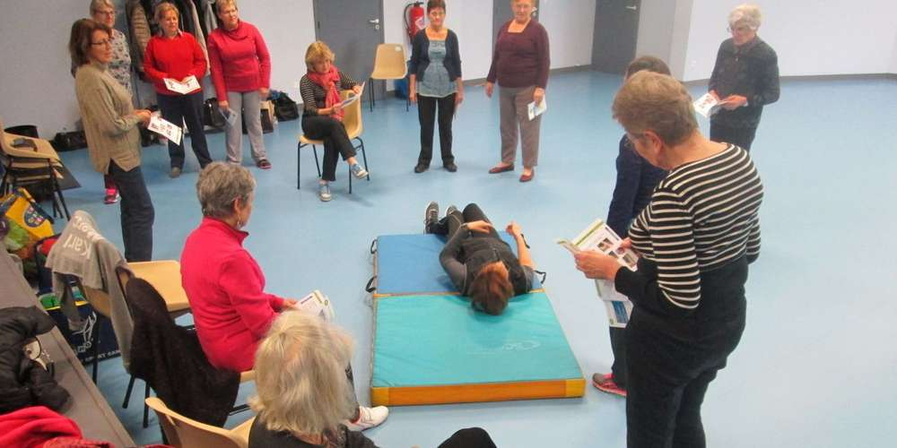
Après la théorie, place à la pratique pour le groupe de seniors. PHOTO CCAS

La commune de Saint-Michel-de-Rieufret, par son centre communal d’action sociale (CCAS), en partenariat avec l’Asept (Association santé éducation et prévention sur les territoires) et financé par les caisses de retraite, a mis en place différents ateliers, depuis plusieurs mois, destinés aux plus de 55 ans sur les thèmes aussi variés que la nutrition, le sommeil, les médicaments, servant à préserver son capital santé.

Le 16 janvier dernier, la vingtaine de participants seniors a terminé la partie Form’équilibre. De la théorie mais, surtout, beaucoup de pratique pour réduire les déséquilibres, pour adopter les gestes et positions préférentielles afin d’éviter les chutes et accidents…

Durant quatre mois, à raison d’une séance hebdomadaire d’une heure trente, et dans une ambiance conviviale, ils ont bénéficié de conseils et pratiqué des activités physiques adaptées afin de toujours garder l’équilibre.

Tous ont reçu leur diplôme et sont désireux de poursuivre ces rencontres pour vivre mieux une retraite dans les meilleures conditions.

Le CCAS prévoit un prochain atelier sur le thème « bien chez soi ». À surveiller.

